GUÍA N°5 / QUINTO A – B
CIENCIAS NATURALES
(Del 4 al 8 de mayo)


¿QUÉ HEMOS APRENDIDO?

- Estudiantes, ya hemos avanzado bastante el unidad y es hora de ver cómo vamos. Responde esta guía de preguntas con alternativa. Puedes utilizar las guías y correcciones que he mandado o buscar las respuestas en tú libro de ciencias.
- No es con nota, no te preocupes.
- Completa la hoja de respuesta en este mismo documento o en el cuaderno y mándame una foto al correo para corregirla.
- No olvides enviarme la foto con nombre y curso, para saber de quién es y agregarte al mi registro de trabajo.

Objetivo: Recordar contenidos vistos en la unidad nº1
Instrucciones: Lee con mucha atención cada pregunta e identifica cual es la respuesta correcta (es solo una), luego completa la hoja de respuesta y envíame una foto al correo electrónico para corregirla.
Si no puedes imprimir, en tu cuaderno de ciencias escribe las respuestas y envíame una foto. (bien ordenado)

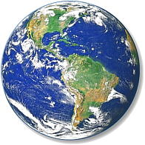1.-La parte de la tierra que está ocupada por agua, se denomina:
a) Atmósfera.
b) Geósfera.
c) Hidrósfera.
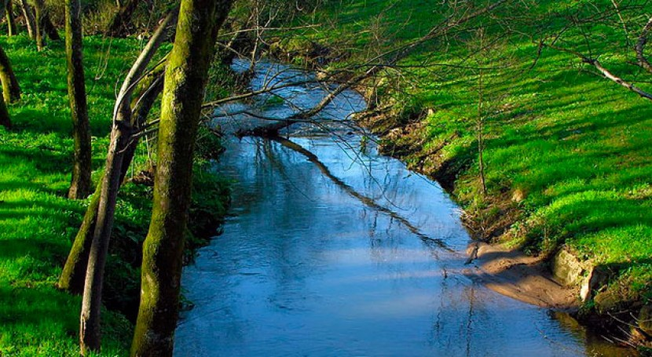2.-Los ríos y lagos son ejemplos de:
a) Agua dulce.
b) Agua salada.
c) Mareas.
3.- El agua dulce se diferencia del agua salada en que:
a) contiene menor cantidad de sales.
b) contiene mayor cantidad de sales.
c) es más transparente y más densa.
4.- ¿Qué fuentes de agua se encuentran en los continentes?
- Océanos
- Lagos
- Mares
5.- ¿Cuál es el porcentaje de cantidad de agua salada y agua dulce que hay en el planeta? (aproximado)
- 50% de agua salada y 50% de agua dulce.
- 97% de agua salada y 3% de agua dulce.
- 3% de agua salada y 97% de agua dulce.
6.- “Se ubica bajo los 200 metros de profundidad y prácticamente no recibe luz solar, por lo que allí no se encuentran algas marinas. A medida que se desciende, la presión aumenta y la temperatura disminuye” La definición leída corresponde a:
- Zona fótica
- Zona afótica
- Zona lineal
7.- ¿Qué ocurre con la presión al sumergirse en el fondo marino?
- La presión se mantiene igual
- La presión disminuye
- La presión aumenta
8.- “Son grandes masas de agua, semejantes a ríos, que circulan por los océanos, pueden ser frías o cálidas” Esta definición corresponde a:
- Olas
- Corrientes marinas
- Lagos
9.- ¿Qué es la corriente de Humboldt?
- Una corriente marina fría que circula por las costas de Chile
- Una corriente marina cálida que circula por las costas de Chile.
- Una corriente marina fría que circula por las costas del continente de Oceanía.

10.- ¿Por qué se producen las olas?
- Por la acción gravitatoria del Sol y de la Luna sobre la Tierra.
- Por los vientos.
- Por la corriente de Humboldt.
11.- ¿Cuál es la principal reserva de agua dulce del planeta?
a) Océano y mares
b) Ríos y lagos
d) Casquetes polares
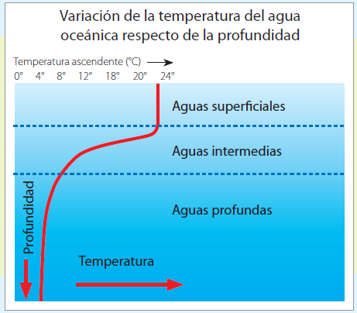12.- Carla observa un gráfico similar al de la imagen de la derecha, en donde se muestra cómo varía la temperatura del agua en relación con la profundidad del océano. Luego, ella se pregunta para qué tipo de aguas (superficiales, intermedias o profundas) la temperatura disminuye de manera más drástica.
- Aguas superficiales
- Aguas intermedias
- Aguas profundas
13.- Pedro quiere dibujar un esquema para representar la proporción de agua dulce y de agua salada del planeta. Para ello considerar lo siguiente:


¿Cómo debe ser el esquema que tiene que dibujar Roberto?

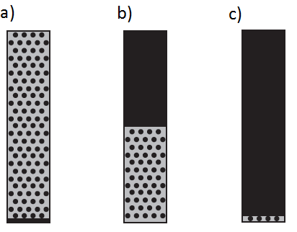

14.- Desarrollo: Propone 2 medidas para usar el agua de forma responsable:

1.-

2.-

HOJA DE RESPUESTA

Nombre de estudiante:
Curso:

Nº de pregunta | Respuesta  (anotar solo la letra)
1
2
3
4
5
6
7
8
9
10
11
12
13

14.- Desarrollo:

Propone 2 medidas para usar el agua de forma responsable:

1.- (escribe aquí)

2.- (escribe aquí)

¡IMPORTANTE!

AL TERMINAR TIENE TRES OPCIONES DE HACERME LLEGAR LAS RESPUESTAS:

1.- Responder en este mismo documento Word, guardar y reenviar a mi correo.

2.- Imprimir, responder y mandarme una foto al correo.

3.- En el cuaderno de ciencias, enumerar las preguntas y escribir las alternativas correctas y la pregunta de desarrollo (Todo muy ordenado), sacarle una foto y enviármela al correo

NO OLVIDES ESCRIBIRLE NOMBRE Y CURSO PARA PODER AGREGARTE A MI RGISTRO DE TRABAJO.

